#### Министерство науки и высшего образования Российской Федерации

#### Федеральное государственное бюджетное образовательное учреждение

#### высшего образования

#### «Владимирский государственный университет

#### имени Александра Григорьевича и Николая Григорьевича Столетовых»

**(ВлГУ)**

**Кафедра информационных систем и программной инженерии**

Лабораторная работа №2

по дисциплине

"Введение в искусственный интеллект"

Выполнил:

ст. гр. ПРИ-117

Емельянов Д.В.

Принял:

Озерова М.И.

Владимир, 2021 г.

**Цель работы**

Изучение средств графики системы Matlab, приобретение практических навыков их использования.

**Выполнение работы**

Построить 2х - мерный график функции при n=const и x=[-2;2], число точек 20 - R = a*sin(φ2 )+n, n>0, n (*Единственная функция с n, в задании указана n, я взял с n*). Оформить график: дать заголовок, разместить подписи к осям, легенду, использовать различные цвета, стили линий и типы маркеров, нанести сетку.

x1 = -2: 2/20:2;

a = 5;

n = 15;

y1 = a*sin(x1)+n;

plot(x1,y1,'b.:');

title('Задание №1');

xlabel('Ось Х')

ylabel('Ось Y');

legend('a*sin(x1)+n');

grid on;

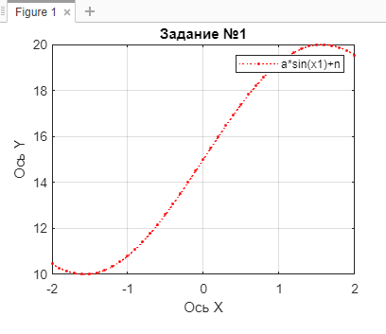

Построить два 2х -мерных графика при разных х = const. Первый график вывести красной сплошной линией, а второй – зеленой штрихпунктирной линией с маркерными точками х. В этом же окне построить эти графики дискретных отсчетов (команда stem). Построить четыре подграфика: каждый вариант в своей области окна, команда subplot. Оформить графики.

x1 = -2: 2/20:2;

a = 5;

n = 15;

y1 = a*sin(x1)+n;

a = 15;

n = 5;

y2 = a*sin(x1)+n;

subplot(2,2,1);

plot(x1,y1,'r.-');

title('Задание №2 График 1');

xlabel('Ось Х')

ylabel('Ось Y');

legend('График 1');

grid on;

subplot(2,2,2);

plot(x1,y2,'g+-.');

title('Задание №2 График 2');

xlabel('Ось Х')

ylabel('Ось Y');

legend('График 2');

grid on;

subplot(2,2,3);

stem(x1,y1,'r.-');

title('Задание №2 График дискретных отсчетов 1');

xlabel('Ось Х')

ylabel('Ось Y');

legend('График дискретных отсчетов 1');

grid on;

subplot(2,2,4);

stem(x1,y2,'g+-.');

title('Задание №2 График дискретных отсчетов 2');

xlabel('Ось Х')

ylabel('Ось Y');

legend('График дискретных отсчетов 2');

grid on;

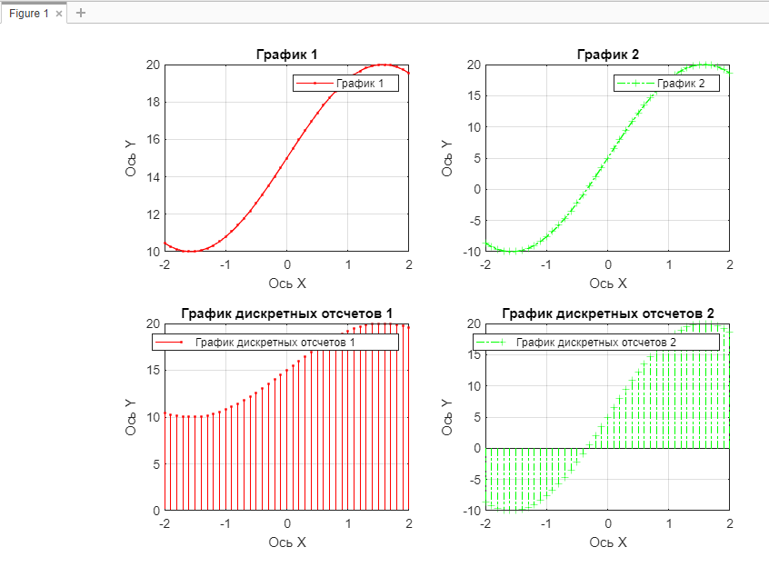

Построить семейство кривых (графики в одном окне, использовать переключатель hold), меняя значение параметра, а от 8 до 14 с шагом 2 (использовать цикл for).

x1 = -2: 2/20:2;

n = 18;

hold on

for a = 5:5:20

y = a*sin(x1)+n;

plot(x1,y);

grid on

end

hold off

title('Семейство графиков');

xlabel('Ось Х')

ylabel('Ось Y');

legend('а1 = 5','а2 = 10','а3 = 15','а4 = 20');

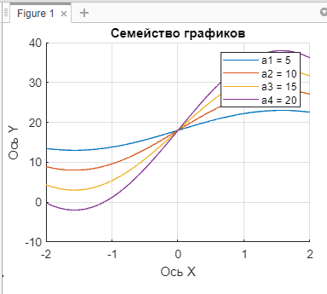

Построить в полярной системе координат графики функций для 𝜑 ∈ [−𝜋, 𝜋] c шагом 0.1 R = a*sin(φ2)+n, n>0, n.

a = 5;

n = 15;

x = -pi:0.1:pi;

y = a*sin(x)+n;

polar(x, y, 'b.-');

title('Задание №4');

legend('R = a*sin(φ2)+n');

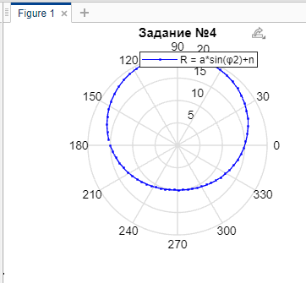

Построить 3-х мерный график функции 𝑧(𝑥, 𝑦) = 4 ∗ sin 2𝜋 ∗ cos 1.5𝜋𝑦 ∗ (1 – 𝑥^2 ) ∗ 𝑦 ∗ (1 − 𝑦) на прямоугольной области 𝑥 ∈ [−1,1], 𝑦 ∈ [-1,1] с шагом 0.05, команда plot3. Оформить график.

x = -1:0.05:1;

y = -1:0.05:1;

z = 4*sin(2*pi).*cos(1.5*pi*y).*(1-power(x,2)).*y.*(1-y);

plot3(x, y, z, 'r-.');

title('3D график');

ylim([0,1]);

grid on;

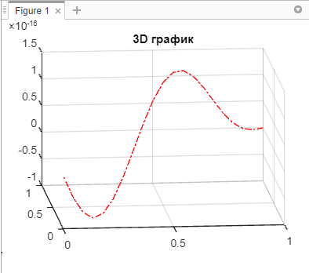

Построить варианты 3х-мерного графика при с шагом 0.05, использовать команды colormap и subplot. Названия команд, применяемых для построения графиков, включить в заголовки подграфиков:

* залитая цветом каркасная поверхность;
* поверхности с линиями уровня на плоскости xy;
* плоский график с линиями уровня;
* залитый цветом плоский график с линиями уровня;
* поверхность, составленная из линий уровня;
* освещенная поверхность.

[x, y] = meshgrid([-1:0.05:1]);

z = 4*sin(2*pi*power(x,2)).*cos(1.5*pi*power(y,3)*power(x,3)).*(1-power(x,2)).*y.*(1-y);

sp1 = subplot(2,3,1);

colormap (sp1, colorcube);

surf(sp1, x, y, z);

grid on;

title('surf');

sp2 = subplot(2,3,2);

colormap (sp2, cool);

meshc(sp2, x, y, z);

grid on;

title('meshc');

sp3 = subplot(2,3,3);

colormap (sp3, copper);

contour(sp3, x, y, z);

grid on;

title('contour');

sp4 = subplot(2,3,4);

colormap (sp4, hot);

contourf(sp4, x, y, z);

grid on;

title('contourf');

sp5 = subplot(2,3,5);

colormap (sp5, hsv);

contour3(sp5, x, y, z);

grid on;

title('contour3');

sp6 = subplot(2,3,6);

colormap (sp6, winter);

surfl(sp6, x, y, z);

grid on;

title('surfl');

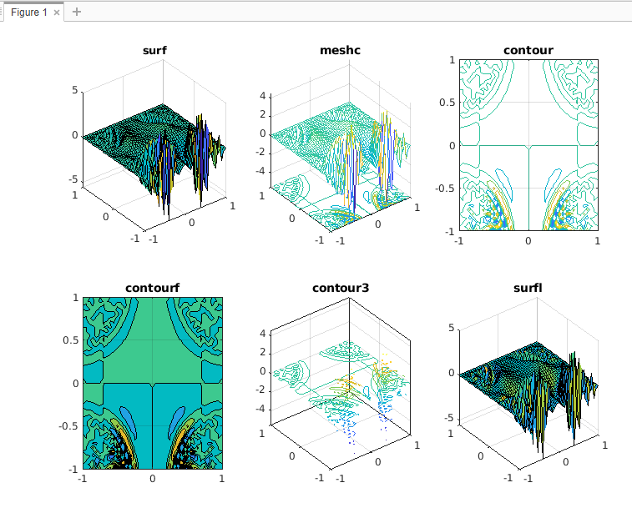

**Выводы**

Изучил средства графики системы Matlab, приобрел практических навыков их использования.